《一斤果醋》美食博覽2018 化身 Vinegar Bar
果醋Mocktail 每天喝到的健康
一年一度的美食博覽將於8月16-20日舉行，《一斤果醋》在今年大玩新意思，以全新形象示人，夥拍兩位曾獲各大調酒比賽冠軍的調酒師創作兩杯獨特的果醋Mocktail，更自家調製天然的果醋排毒水，將攤位化身Vinegar Bar來展現果醋的多元化，讓身體每天都呷得到天然的健康。

現場沖調 精選果醋Mocktail
兩位調酒師現場即席沖調兩杯果醋Mocktail ─「斑蘭踪影」及「蝶豆紫醋」，將果醋潮流帶入Mocktail世界。
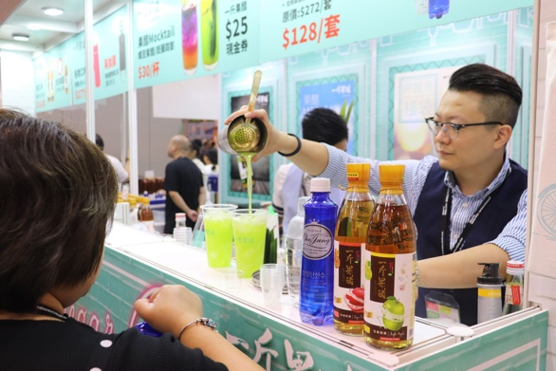
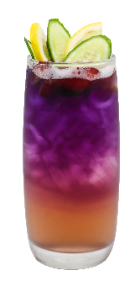
「斑蘭踪影」：將一斤果醋的西柚果醋及斑蘭crossover，一酸一甜，出奇地匹配，再加上一大片斑蘭葉作裝飾，單看外表已是打卡之選。
「蝶豆紫醋」：泰國蝶豆花與一斤果醋的紅葡萄果醋幻化成滿杯紫影，加上青瓜點綴，像日落夕陽般賞心悅目。
斑蘭踪影

會場獨家價：$30/杯
蝶豆紫醋
《一斤果醋》限定會場優惠 果醋Mocktail當錢使
現場即買果醋Mocktail 更可獲贈$25現金劵以購買一斤果醋的產品(須購買兩支或以上)。
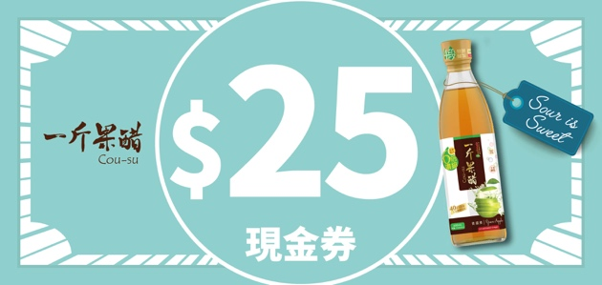

2018 美食博覽攤位資料 日期: 16/8/2018 – 20/8/2018
攤位: 1C-A10 電話查詢: (852) 2345 6263 總代理: 高格行有限公司
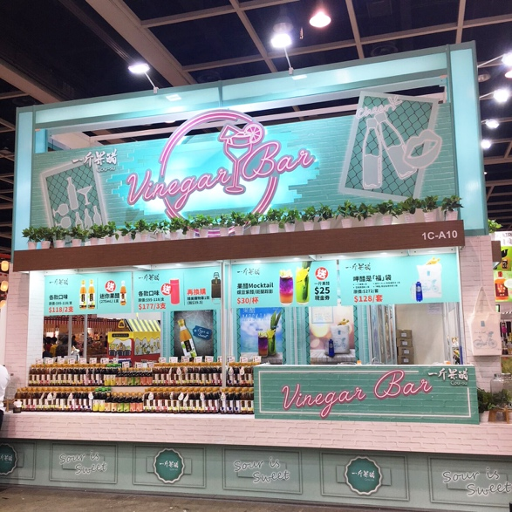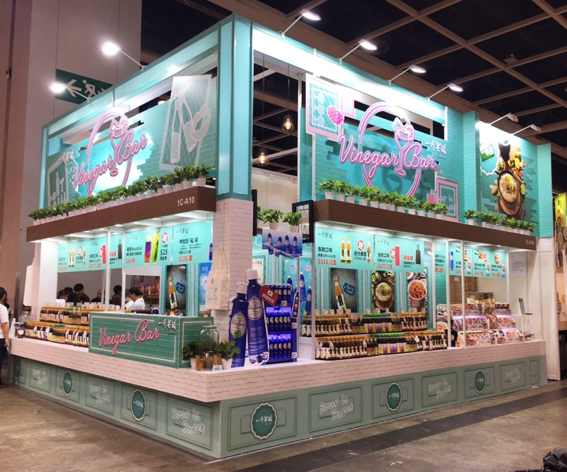
獨家會場限售 呷醋是「福」袋
將果醋Mocktail帶回家DIY是《一斤果醋》給大家享受生活的全新概念，「福」袋內附沖調特飲的工具，連同「果醋Mocktail沖調教學」，整套買回家便可以與身邊人輕鬆DIY滿載心意的Mocktail，給生活的小確幸。
內附：
- 《一斤果醋》自選口味(600 ml) 2支
- 椒井0 kcal有氣礦泉水1支
- 「型格」調酒瓶1個
- 《一斤果醋》呷醋限定版環保袋1個
會場優惠價：$128 (價值：$272)
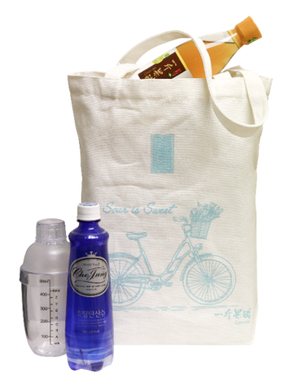
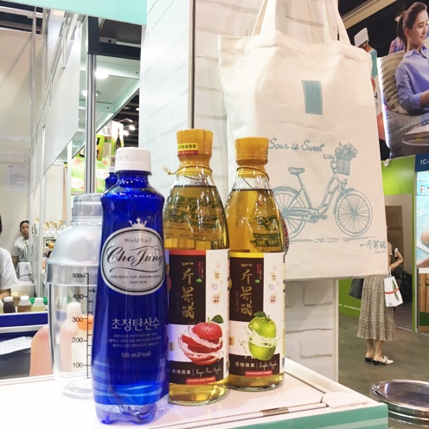

《一斤果醋》折扣優惠大放送
《一斤果醋》各款口味於展會期間作出多項折扣優惠，而且口味最齊，立即前來選購。
美食博覽2018會場優惠：
《一斤果醋》任何口味(600 ml) $118 / 2支(原價：$98/支)，
買2支送獲贈《一斤果醋》(275 ml) 1支(價值：$32)；
買3支送保溫壺1個(價值：$70)，另加$39.5換領《一斤果醋》購物車1架(價值：$50)。
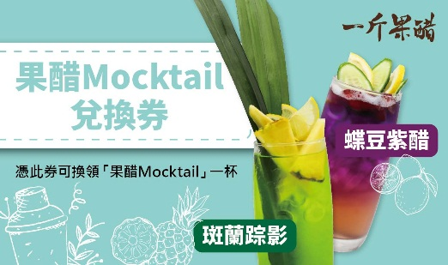
$5 換購果醋Mocktail
即場購買一斤果醋產品兩支或以上更可以$5換購果醋Mocktail一杯(原價：$30)

每日驚喜時段 大派呷醋Mocktail
於展會期間，每日下午3時及7時均會輪流免費派發指定呷醋Mocktail，每輪名額30杯，先到先得，記得看準時間前來排隊大呷醋。
果醋排毒水 免費試飲
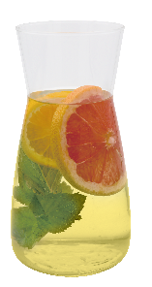
同場免費試飲果醋排毒水，以一斤果醋的蜂蜜蘋果味與新鮮西柚、香橙及薄荷葉純天然調製，嶄新配搭令人一試難忘。
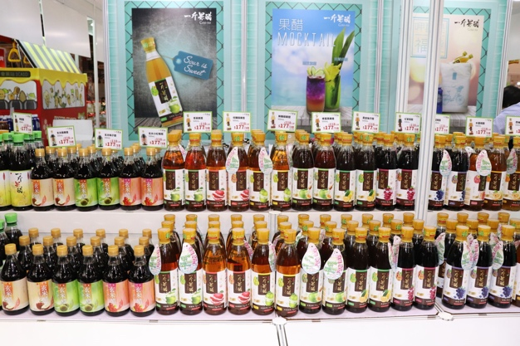

《一斤果醋》簡介
《一斤果醋》採用源自日本傳統的發酵技術，搜羅世界各地優質鮮果，以天然果汁入饌，經過4段天然發酵逐次加厚濃度而成的6倍濃縮果醋，完整保留其營養價值，絕不添加人造色素及防腐劑，身體喝得到的健康。
高島新搞作 柚子「莓」日見
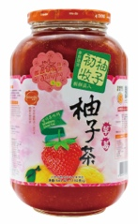
高島韓國柚子茶今年大玩浪漫，採摘韓國果園─韓國雪香草莓，搭上初收的柚子，比平常一貫的柚子茶增添了甜蜜蜜的感覺。將草莓柚子茶用作果醬或與肉類配搭煮菜，更有助減少肉類的油膩感。
----------------------------------------------------------------------------------------------------------------------
全新韓國椒井0 kcal有氣礦泉水率先著陸美食展
產品取自獲國際礦泉協會認證屬全世界第三大的天然氣泡泉─韓國清洲椒井，由100米地底下碳酸天然溶入，含豐富礦物質，絕不由人工壓入氣泡。除了原味外，還引入3款果味─西柚、青檸及檸檬，所有果味以果汁汽化的加壓技術，抽取果香及去取糖份，再注入椒井天然有氣礦泉水，無糖零卡路里。
會場優惠：買一送一 ($16 /支)
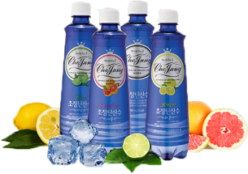
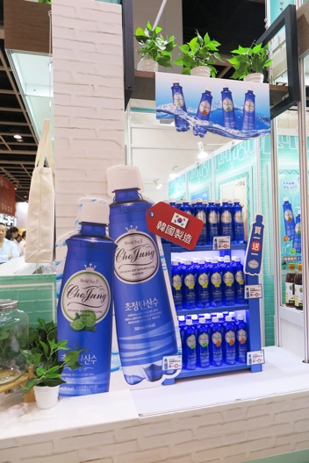
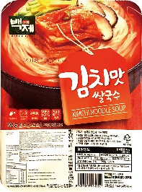
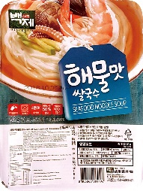
韓國BJ Noodle載譽歸來
以0.8mm幼滑米線見稱的BJ Noodle，於上年美食展一推出就引起話題，今年繼續推出會場獨家優惠。BJ Noodle的麵食取自韓國大米，加上0.8mm幼度，令口感外軟內韌；其年糕亦以軟糯見稱，配上清爽湯頭或惹味韓風地道辣汁，由韓國直送，每啖都是最佳的味覺享受。
會場優惠：
產品 | 原價 | 會場優惠價 | 贈品
韓國泡菜味即食米線 | $15.8 | $40 / 3個 | 買 1 個送泡菜 / 海鮮味即食米線乙個
韓國海鮮味即食米線 | $15.8
越式牛肉味即食米線 | $17.5
韓國即食切片湯年糕 | $17.5
韓國即食辣汁撈年糕 | $29.0 | $22 / 個 $40 / 2個 | 買 4 個送泡菜 / 海鮮味即食米線乙個
韓式水冷湯麵 | $46.0 | $35.0 | 買 2 包送泡菜 / 海鮮味即食米線乙個
韓式辣汁撈麵 | $46.0 | $35.0
韓式辣汁撈冷麵 | $40.0 | $35.0
買滿 $80 加 $1 可換領精美環保袋 (價值：$20)
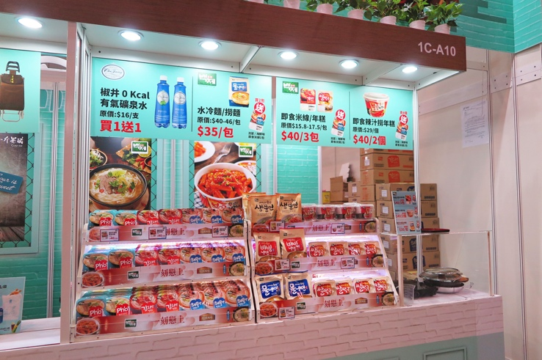
------------------------------------------------------------------------------------------
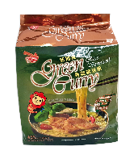
新加坡Nanamee惹味回歸
Nanamee 香辣蝦麵及青咖哩麵，採用大量海蝦、新鮮辣椒、爆香葱頭及獨門香料，熬煮成濃稠赤紅的辛辣湯頭，啖啖爽彈麵條吸滿鮮蝦的精華；青咖哩亦一改傳統棄用椰汁，改成大量的天然香料，展現真正青咖哩的味道，既香辣又不嗆喉，正宗馬拉風味。
會場優惠：哈美獅新加坡青咖喱米粉、青咖喱麵及香辣蝦麵買一送一(原價：$56 /包)；
買滿4包 “加$1可換領精美環保袋” (價值：$20) 乙個。
------------------------------------------------------------------------------------------
2018美食博覽攤位資料
攤位： 1C-A10
日期： 16/8/2018 – 20/8/2018
電話查詢： (852) 2345 6263
總代理： 高格行有限公司
更多相片可到以下連結下載:
https://www.dropbox.com/sh/vlrnsateg87y0vv/AAC2eBsNuktoeTQ0MkkB2fG-a?dl=0
有關高格行
高格行有限公司自1995年成立以來，致力於到世界各地搜集優質產品，以滿足不同市場及顧客的需要。產品類型多元化，包括食品、飲料、醬料及糖果，並且獨家代理來自台灣、韓國、新加坡及美國等十多家為顧客歡迎的品牌產品，主要銷售到香港、澳門及中國大陸。本公司為客戶提供積極進取的銷售及市場策略，配合強健的銷售團隊，為客戶將產品銷售到不同市場，為品牌打造領導地位。

傳媒聯絡資料：

如欲索取進一步資料、訪問、相片或有興趣索取產品作攝影，歡迎致電或電郵查詢：

創意策劃有限公司Ms Nicole Mak (Marketing Consultant)
電話：(852) 3957 0185
電郵：nicole@creativeproposal.com.hk

